涉执房地产处置司法评估报告

估价项目名称：汝州市南关花园C区4号楼2单元501号房地产市场价值评估
估价委托人： 河南省汝州市人民法院
房地产估价机构：河南丰海房地产资产评估测绘有限公司
注册房地产估价师： 龚丽华 注册号：3620040106
张伟波 注册号：1220070012

估价报告出具日期：2022年4月18日
估价报告编号：豫丰海评字【2022】04002F号

致估价委托人函

河南省汝州市人民法院：
承蒙委托，我公司注册房地产估价师对贵院委托评估的房地产进行了实地查勘，注册房地产估价师根据估价目的，遵循公认的估价原则，按照严谨的估价程序，依据有关法规、政策和标准在合理的假设下，采用比较法、收益法，并详细考虑了影响房地产价格的各项因素，对估价对象于价值时点的市场价值进行了专业分析、测算和判断，估价结果如下：
估价目的：为人民法院确定财产处置参考价提供参考依据。
估价对象名称：汝州市南关花园C区4号楼2单元501号房地产
估价对象概况： 估价对象所在楼宇为汝州市南关花园C区4号楼2单元501号，估价对象位于第5层，共26层。估价范围包括：建筑面积为141.66平方米的房屋及其应分摊的国有建设用地使用权（含室内外装饰装修、不含室内可移动的动产及其他债权债务等）。估价对象空间布局为三室二厅一厨两卫；规划用途为住宅；室内装修状况：墙壁乳胶漆罩白，铺设地板砖，屋顶乳胶漆罩白。厨房安装推拉玻璃门。配套设施：水、电、天然气，地暖等，天然气已入户，地暖已铺设。
价值时点：2022年4月12日。
价值类型：市场价值。
估价方法：比较法、收益法。
估价结果：估计对象在价值时点的房地产市场价值为623304元，大写人民币陆拾贰万叁仟叁佰零肆元整，合建筑面积单价为4400元/平方米。
特别提示：
- 估价结果仅为人民法院确定财产处置参考价服务，不是估价对象处置可实现的成交价格，也不应当被视为估价对象处置成交价格的保证。
- 成交价格受处置方式、宣传推广力度和买受人对估价对象的了解及对房地产市场的判断等因素有关，同时还应考虑转让过程中需缴纳的相关税费。
- 估价结果未考虑后期办理不动产权证书涉及的税费对价格的影响。
- 此次评估为考虑估价对象是否拖欠水电等其他费用等。
- 报告使用人在使用本报告之前须对报告全文，特别是“估价假设和限制条件”认真阅读，以免使用不当，造成损失。

河南丰海房地产资产评估测绘有限公司
法定代表人：龚丽华
二○二二年四月十八日

目 录
- 估价师声明 1
- 估价假设和限制条件 3
- 估价结果报告 7
（一）估价委托人 7
（二）房地产估价机构 7
（三）估价目的 7
（四）估价对象 7
（五）价值时点 10
（六）价值类型 10
（七）估价原则 11
（八）估价依据 12
（九）估价方法 14
（十）估价结果 15
（十一）注册房地产估价师 16
（十二）实地查勘期 16
（十三）估价作业期 16
- 附件清单 17
（一）估价委托书复印件
（二）估价对象内外部状况照片
（三）估价对象房屋所有权证复印件
（四）房地产估价机构营业执照复印件
（五）房地产估价机构资质证书复印件
（六）房地产估价师注册证书复印件

一、估价师声明
我们郑重声明：
1.我们在本估价报告中陈述的事实是真实和准确的，没有虚假记载、误导性陈述和重大遗漏。
2.本估价报告的分析、意见和结论是我们自己独立、客观、公正的专业分析、意见和结论，但受到本估价报告中已说明的估价假设和限制条件的限制。
3.我们与本估价报告中的估价对象没有现实或潜在的利益，与估价委托人及估价利害关系人没有个人利害关系，也对估价对象、估价委托人及估价利害关系人没有偏见。
4.我们依照《房地产估价规范》（GB/T50291—2015）、《房地产估价基本术语标准》（GB/T 50899-2013）和《河南省房地产司法鉴定估价指导意见》（豫房估协【2018】16号）进行分析、测算、判断，形成专业意见和结论吗，撰写本估价报告。
5.我公司注册房地产估价师于2022年4月12日对本估价报告中的估价对象进行了实地查勘并进行实地查勘记录，但仅限于估价对象的外观和使用状况，注册房地产估价师不承担对估价对象建筑结构质量、建筑面积数量准确性和相应权益进行调查的责任，也不承担对其它被遮盖、未暴露及难于接触到的部分进行检视的责任。在场当事人已在查勘表上签字确认。
6.没有人对本估价报告提供重要专业帮助。
7.本估价报告需经注册房地产估价师签字（盖章），房地产估价机构盖章并作为一个整体时有效，复印件无效。
8.如发现本估价报告内的文字或数字因校对或其他类似原因出现差错时，请通知本公司进行更正。

9.参加本次估价的注册房地产估价师签名：

姓 名 | 注册号 | 签 名 | 签名日期
龚丽华 | 3620040106 | 龚丽华 | 2022年4月18日
张伟波 | 1220070012 | 张伟波 | 2022年4月18日

二、估价假设和限制条件
（一）一般假设
1.一般假设
（1）估价委托人提供了估价对象的《房屋所有权证》、《国有土地使用证》等资料复印件，注册房地产估价师对估价委托人提供的资料进行了审慎核查，无理由怀疑其合法性、真实性、准确性和完整性。由估价委托人保证其提供的资料合法、真实、准确、完整。
（2）注册房地产估价师已对房屋安全、环境污染等影响估价对象价值的重大因素给予了关注，在无理由怀疑估价对象存在安全隐患且无相应的专业机构进行鉴定、检测的情况下，假定估价对象能正常安全使用。
（3）注册房地产估价师未对房屋建筑面积进行专业测量，只经现场查勘观察，此次评估以估价委托人提供的《房屋所有权证》记载的建筑面积为依据。
（4）估价对象在价值时点的房地产市场为公开、平等、自愿交易的市场，即能满足以下条件：
- 交易双方自愿地进行交易；
- 交易双方处于利己动机进行交易；
- 交易双方精明、谨慎行事，并了解交易对象、知晓市场行情；
- 交易双方有较充裕的时间进行交易；
- 不存在买者因特殊兴趣而给予附加出价。
（5）估价对象应享有公共部位的通行权及水电等共用设施的使用权。
册房地产估价师不承担相应的责任。

2.未定事项假设
未定事项假设指对估价所必需的尚未明确或不够明确的土地用途、容积率、房屋建成年份等事项所做的合理的、最可能的假定。
本次估价无未定事项假设。
3.背离事实假设
背离事实假设是指因估价目的的特殊需要、交易条件设定或约定，对估价对象状况所做的与估价对象在价值时点的状况不一致的合理假定。
估计对象在价值时点已被人民法院查封，根据房地产司法鉴定估价需要，不考虑是否拖欠工程款、是否存在预售、其他优先受偿权及抵押、租赁、查封等因素的影响。
4.依据不足假设
估价依据不足假设是指在估价委托人无法提供估价所必需的反映估价对象状况的资料及注册房地产估价师进行了尽职调查仍然难以取得该资料的情况下，缺少该资料及对相应的估价对象状况的合理假定。
本次估价无依据不足假设。
5.不相一致假设
不相一致假设是指在估价对象的实际用途、房屋登记用途、土地登记用途、设计用途之间不一致，或房屋权属他项权证、土地权属他项权证等上的权利人之间不一致，估价对象的名称不一致等情况下，对估价所依据的用途或权利人、名称等的合理假定。
本次估价无不相一致假设。
（二）估价报告使用的限制条件
1.估价结论为满足全部假设与限制条件下的价值。
2.本估价报告按照既定目的提供给估价委托人使用，若改变估价目的及使用条件，需向本公司咨询后作必要修正甚至重新估价。本估价报告估价结果仅作为在本次估价目的下的参考依据之一，不得作为房地产确权的依据，且对估价目的实现不具有强制力。
3.本估价报告使用期限自估价报告出具之日起为壹年。若超过使用期限，或价值时点之后、报告使用期限内，估价对象状况或国家经济形势、城市规划、相关税费和银行利率等发生变化，对估价结果产生明显影响时，估价委托人应及时聘请房地产估价机构对估价结果作相应调整或重新估价。
4.本估计报告分为“估价结果报告”和“估价技术报告”两部分。“估计结果报告”提供给估计委托人，“估价技术报告”部分内容作为工作底稿由估价机构存档。
5.未经本估价机构书面同意，本估价报告的任何内容均不得向估价委托人和估价报告审查部门之外的单位或个人提供，不允许在任何公开发表的文件、通告或声明中引用，亦不得以其他任何方式公开发表。
6.本报告中数据全部采用电算化连续计算得出，由于在报告中计算的数据均按四舍五入保留两位小数，最终单价结果取整，因此，可能出现个别等式左右不完全相等的情况，但不影响计算结果及最终评估结论的准确性。
7.本报告需经注册房地产估价师签字（盖章）、估价机构盖章并作为一个整体时有效，复印件无效。
8.如发现本估价报告文字或数字因校对或其他类似原因出现差错时，请通知本公司进行更正。
（三）需要特别说明的其他事项
1.应当按照法律规定和评估报告载明的用途、使用人、使用期限等使用范围使用评估报告。否则，房地产估价机构和注册房地产估价师依法不承担责任。
2.财产拍卖或者变卖之日与价值时点不一致，可能导致估价结果对应的估价对象状况、房地产市场状况等与财产拍卖或者变卖时的相应状况不一致，发生明显变化的，估价结果应当进行相应调整后才可使用。
3.估价中无法考虑不可抗力等因素对估价对象造成的意外损害。
4.房地产价值的体现是土地和建筑物共同产生的结果，在此提醒报告使用者注意。
5.本次评估结果是在假定条件成立的情况下进行的，若当事人有异议，请收悉报告五日内将有关资料书面呈交法院，并得到认可后，资料由估价委托人移交我公司，我公司注册房地产估价师可进行修改重新出具报告。

三、估价结果报告

（一）估价委托人
委托人全称：河南省汝州市人民法院

（二）房地产估价机构
估价机构全称：河南丰海房地产资产评估测绘有限公司
法定代表人： 龚丽华
地 址： 河南省平顶山市汝州市风穴路街道广成东路电子产业园2号
营业执照注册号：91410482MA9F547Y8L
资产评估资质文号：豫财企【2021】2号
房地产评估资质证书编号：B41040183
土地评估资质备案编号：2020410171
（三）估价目的
为人民法院确定财产处置参考价提供参考依据。
（四）估价对象
１．估价对象名称
汝州市南关花园C区4号楼2单元501号房地产。
2．估价对象范围
根据委托人所提供的与本次估价范围有关的基础资料复印件及有关数据，我们进行了核对，委托人指定的估价范围为：建筑面积为141.66平方米的房屋及其应分摊的国有土地使用权（含室内外装饰装修、不含室内可移动的动产及其它债权债务等）。
3．估价对象权益状况
（1）房产登记状况
南关棚改回迁结算兑付协议统计表
序号 | 协  议  号 |  |  | 面积（m²） |  |  | 房号
 |  | 姓名 | 身份证号 | 应安置面积 | 预选房面积 | 实际选房面积
1 | 692 | 高红霞 | 410482197004170563 | 292.00 | 240.00 | 141.66 | 4-2-501

4．估价对象实物状况
（1）建筑物实物状况
估价对象坐落于汝州市南关花园C区4号楼2单元501号。利用现状：闲置；宗地开发程度：红线外为“五通一平（通路、给水、排水、通讯、通电及场地平整）”，红线内为“五通一平（通路、给水、排水、通讯、通电及场地平整）”。坐南朝北朝向，建筑物外墙贴瓷片，共26层所在为5层混合结构，目前该建筑物维护状况良好。无不均匀沉降，外墙面无明显裂缝，目前维护状况良好。
（2）估价对象内部状况
估价对象现状用途为闲置，室内简装，墙面及房顶罩白，铺地板砖，地暖已铺设（暂未开通使用）；阳台装有玻璃推拉门；厨房安装有玻璃推拉门，铺地板砖，内墙贴瓷砖，天然气已入户（暂未开通使用）；卧室装有玻璃窗，其中一间卧室有飘窗，内铺地板砖；卫生间地面铺地板砖，墙面贴瓷片。
5．估价对象区位状况
（1）位置: 估价对象房屋坐落为汝州市南关花园C区4号楼2单元501号，位于洗耳河街道建设路与望嵩南路交叉口东南角，距离市标4公里，距离汝南高速收费站3公里。
（2）交通：附近建设路、望嵩路等主次干道，交织成网道路通达；出入可利用交通工具为城市公交3路、5路、22路等公交车在附近设有站点，交通便捷。
（3）配套设施：红线内为“五通一平（通路、通水、通讯、通电、通风及场地平整）”，估价对象周边有汝州市有道小学、广成学校、刘庄回民小学、心诚购物广场、中国农业发展银行、工商银行、邮政储蓄银行、农商银行等；估价对象所在区域内规划合理，人流量大，商业氛围浓厚。
（4）区域环境：估价对象为汝州市南关花园C区4号楼2单元501号，位于望嵩南路上，周边居住社区有清华苑小区居住密度较大；同时周边有南关游园、汉庭酒店、大型商超和多路公交车站，运营状况较好，生活便利，能够满足住宅及商业消费者广大需求。

估价对象位置图

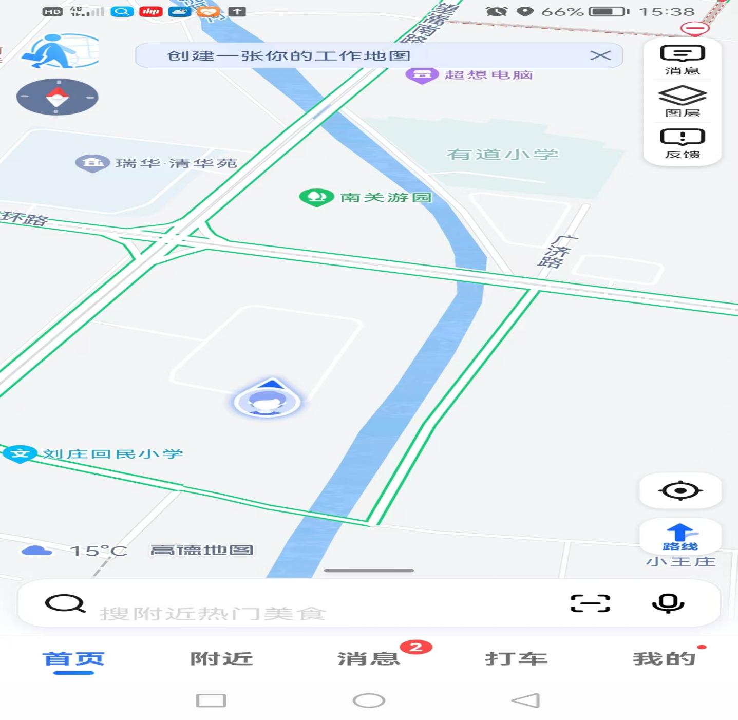
评估对象

（五）价值时点
2022年4月12日。
司法评估委托书未注明价值时点，本次评估以现场查勘日期（2022年4月12日）为价值时点。

（六）价值类型
本次评估的是估价对象于价值时点在估价假设和限制条件下的房地产市场价值。
房地产市场价值，是房地产经适当营销后，由熟悉情况、谨慎行事且不受强迫的交易双方，以公平交易方式在价值时点自愿进行交易的金额。

（七）估价原则
本次估价遵循合法原则、独立、客观、公正原则、最高最佳利用原则、价值时点原则、替代原则、谨慎原则等房地产估价原则。
1.合法原则
要求估价结果是在依法判定的估价对象状况下的价值或价格的原则。所称依法，是指不仅要依据有关法律、行政法规、最高人民法院和最高人民检察院发布的有关司法解释，还要依据估价对象所在地的有关地方性法规（民族自治地方应同时依据有关自治条例和单行条例），国务院所属部门颁发的有关部门规章和政策，估价对象所在地人民政府颁发的有关地方政府规章和政策，以及估价对象的不动产登记薄（房屋登记薄、土地登记薄）、权属证书、有关批文和合同等（如规划意见书、国有建设用地使用权出让招标文件、国有建设用地使用权出让合同、房地产转让合同、房屋租赁合同等）。
2.独立、客观、公正原则
要求站在中立的立场上，实事求是、公平正直地评估出对各方估价厉害关系人均是公平合理的价值或价格的原则。
3.最高最佳利用原则
要求估价结果是在根据估价对象最高最佳利用状况下的价值或价格的原则。最高最佳利用是房地产在法律上允许、技术上可能、财务上可行并使价值最大的合理、可能的利用，包括最佳的用途、规模、档次等。
4.价值时点原则
要求估价结果是在根据估价目的确定的某一特定时间的价值或价格的原则。
5.替代原则
要求估价结果与估价对象的类似房地产在同等条件下的价值或价格偏差在合理范围内的原则。类似房地产指与对象房地产的区位、用途、权利性质、档次、规模、建筑结构、新旧程度等相同或相近的房地产。同一供求范围内，类似房地产之间具有相互影响作用，其价格会相互牵掣，相互接近。
6.谨慎原则
要求在影响估价对象价值或价格的因素存在不确定性的情况下对其作出判断时，应充分考虑其导致估价对象价值或价格偏低的一面，慎重考虑其导致价值或价格偏高的一面的原则。

（八）估价依据
1.本次估价所依据的有关法律、法规、司法解释和部门规章
（1）《中华人民共和国民法典》（2020年5月28日第十三届全国人民代表大会第三次会员通过）；
（2）《中华人民共和国城市房地产管理法》（2019年8月26日第十三届全国人民代表大会常务委员会第十二次会议通过）；
（3）《中华人民共和国土地管理法》（2019年8月26日第十三届全国人民代表大会常务委员会第十二次会议通过）；
（4）《中华人民共和国资产评估法》（中华人民共和国主席令第46号）；
（5）《不动产登记暂行条例》（2014年11月24日中华人民共和国国务院令第656号公布）；
（6）《全国人民代表大会常务委员会关于司法鉴定管理问题的决定》(2015年4月24日中华人民共和国主席令第25号)；
（7）《最高人民法院关于人民法院委托评估、拍卖工作的若干规定》(法释〔2011〕21号)；
（8）《最高人民法院关于人民法院网路司法拍卖若干问题的规定》法释〔2016〕18号）；
（9）《最高人民法院关于人民法院确定财产处置参考价若干问题的规定》（法释〔2018〕15号）；
（10）《关于印发人民法院委托评估工作规范的通知》（法办〔2018〕273号）；
2.本次估价采用的技术规程
（1）中华人民共和国国家标准《房地产估价规范》（GB/T50291—2015）；
（2）中华人民共和国住房和城乡建设部、中华人民共和国国家质量监督检验疫总局联合发布《房地产估计基本术语标准》（GB/T50899—2013）。
3.本次估价采用的地方标准
（1）河南省房地产估价师与经纪人协会课题成果《房地产估价参数选取与运用》；
（2）河南省房地产估价技术指引之一—《报酬率或资本化率求取》；
（3）河南省房地产估价技术指引之二—《比较法中市场状况调整》；
（4）河南省房地产估价技术指引之三—《估价假设和限制条件运用》（豫房估协〔2014〕32号）；
（5）河南省房地产估价技术指引之四—《营业税改征增值税后房地产估价中应注意的问题》；
（6）河南省房地产估价技术指引之五—《估价方法选用及估价结果确定》
4.估价委托人提供的有关资料
（1）房地产估价委托书；
（2）《房屋所有权证》复印件；
（3）其他有关资料；
5.房地产估价机构和注册房地产估价师所搜集掌握的有关资料
（1）汝州市房地产市场价格、租金、建筑成本等资料；
（2）汝州市市区概况、规划、经济发展及自然、人文环境资料；
（3）注册房地产估价师现场获取的资料；
（4）其他有关资料。

（九）估价方法
估价方法选用一般取决于估价对象的用途、估价技术标准、当地房地产市场条件和估价目的，根据估价目的及估价对象的状况，分别采取不同的估价方法，估价方法通常有比较法、成本法、收益法、假设开发法四种。
比较法：选取一定数量的可比实例，将它们与估价对象进行比较，根据其间的的差异对可比实例成交价格进行处理后得到估价对象价值或价格的方法。
收益法：是预测估价对象的未来收益，利用报酬率或资本化率、收益乘数将未来收益转换为价值得到估价对象价值或价格的方法。
成本法：测算估价对象在价值时点的重置成本或重建成本和折旧，将重置成本或重建成本减去折旧得到估价对象价值或价格的方法。
假设开发法：求得估价对象后续开发的必要支出及折现率或后续开发的必要支出及应得利润和开发完成后的价值，将开发完成后的价值和后续开发的必要支出折现到价值时点后相减，或将开发完成后的价值减去后续开发的必要支出及应得利润得到估价对象或价格的方法。
本次对商服房地产市场价值进行估价，在估价过程中应根据估价对象的实际情况选择适合的估价方法。此次评估选用了比较法、收益法估价方法测算房地产市场价格。
具体分析如下：
1.依据中华人民共和国国家标准《房地产估价规范》（GB/T50291—2015）4.1.2“估价对象的同类房地产有较多交易，应选用比较法”。因估价对象现状用途为商服，于价值时点近期此区域类似物业交易实例较多、易于搜集，交易价格透明，因此宜首选比较法进行估价，且比较法所求出房地产价值更能反映当前市场一般水平。
2.依据中华人民共和国国家标准《房地产估价规范》（GB/T50291—2015）4.1.2 “估价对象或其同类房地产通常有租金等经济收入的，应选用收益法”。因市场中有与估价对象类似的物业出租，交易价格透明，注册房地产估价师容易收集该区域类似物业客观收益或当前物业租金收益能够反映房地产市场状况。因此宜选用收益法作为其中的一种估价方法进行估价。
3.估价对象部分重要数据规划资料收集不全，造成利用成本法时资料不全，同时由于成本法分别求算房产和土地的价格，其合计仅为客观成本的累加，在供求不平衡的市场中不能很好的体现供求关系等市场因素对房地产整体价值的影响；成本法也无法体现楼层、朝向等因素对估价对象房地产价格的影响，因此不适宜采用成本法评估估价对象的价值。另外估价对象为能够正常持续使用的房地产，已经是最高最佳利用，其作为整幢建筑中的个体而言，不具备开发或再开发潜力，假设开发法不宜采用。
因此此次适用比较法、收益法估价方法。比较法：选取一定数量的可比实例，将它们与估价对象进行比较，根据其间的差异对可比实例的成交价格进行处理后得到估价对象价值或价格的方法。收益法：预期估价对象的未来各期收益，利用报酬率或资本化率、收益乘数将未来收益转换为价值得到估价对象价值或价格的方法。

（十）估价结果
注册房地产估价师根据估价目的，遵循估价原则，在认真分析所掌握资料与影响估价对象价值诸因素的基础上，采用比较法、收益法进行评估，最终确定估价对象在价值时点的市场价值为623304元，大写人民币陆拾贰万叁仟叁佰零肆元整，合建筑面积单价为4400元/平方米。

（十一）注册房地产估价师
姓 名 | 注册号 | 签 名 | 签名日期
龚丽华 | 3620040106 | 龚丽华 | 2022年4月18日
张伟波 | 1220070012 | 张伟波 | 2022年4月18日

（十二）实地查勘期
2022年4月12日

（十三）估价作业期
2022年4月12日至2022年4月18日。

河南丰海房地产资产估价测绘有限公司
二○二二年四月十八日

四、附件清单

（一）估价委托书复印件

（二）估价对象内外部状况照片

（三）估价对象房屋所有权证（房屋登记簿）复印件

（四）房地产估价机构营业执照复印件

（五）房地产估价机构资质证书复印件

（六）房地产估价师注册证书复印件

